

姓名： 学号： 学院： 专业：

**厦门大学《大学物理B（下）》课程**

**期中试卷**

**（考试时间：2019年11月）**

**一、选择题：本题共10小题，每小题2分，共20分。请把正确答案填写在答题纸的正确位置。每小题给出的四个选项中只有一个选项正确。错选、多选或未选的得0分。**

**1．** **提出分子环流假说的物理学家是（ ）**

**（A）法拉第 （B）奥斯特 （C）麦克斯韦 （D）安培**

**2． 两块无限大均匀带电平面平行放置，两面之间的距离为*d*，两块板间的电场强度大小为*E*。若将板间距增加到2*d*，则板间电场强度大小变为（ ）**

**（A）2*E* （B）0.5*E* （C）0（D）*E***

**3． 在静电场中，作闭合曲面*S*，若有（式中为电位移矢量），则*S*面内必定（ ）**

**（A）既无自由电荷，也无束缚电荷 （B）没有自由电荷**

**（C）自由电荷和束缚电荷的代数和为零 （D）自由电荷的代数和为零**

**4． 运动的电荷在其周围空间（ ）**

**（A）只产生电场 （B）既产生电场，也产生磁场**

**（C）只产生磁场 （D）既不产生电场，也不产生磁场**

**5． 一个平行板电容器，充电后与电源断开，然后将两极板间距离稍微拉大些，若不考虑边缘效应，则两极板间的电势差*U*12、电场强度的大小*E*、电场能量*W*将发生如下变化（ ）**

**（A）*U*12减小，*E*减小，*W*减小 （B）*U*12增大，*E*增大，*W*增大**

**（C）*U*12增大，*E*不变，*W*增大 （D）*U*12减小，*E*不变，*W*不变**

**6． 一个电子在以*p*点为中心、 半径为*r*的圆形轨道上运动。如果外加一个均匀的磁场，使电子轨道平面与垂直，如图所示，则在*r*不变的情况下，电子轨道运动的角速度将（ ）**

× × ×

× ×

× × ×

*p*

*e*

**（A）增加 （B）减小 （C）不变 （D）改变方向**

**7． 一铜条置于均匀磁场中，铜条中电子流的方向如图所示。试问哪一种情况将会发生？（ ）**

× × ×

× × ×

-

-

*a*

*b*

× × ×

**（A）在铜条上*a*、*b*两点产生一小电势差，且*Ua* > *Ub*；**

**（B）在铜条上*a*、*b*两点产生一小电势差，且*Ua* < *Ub*；**

**（C）在铜条上产生涡电流；**

**（D）电子受到洛仑兹力而减速。**

**8． 在磁感强度为的均匀磁场中作一半径为*r*的半球面*S*，*S*边线所在的平面的法线方向单位矢量**与的夹角为*α*，则通过半球面*S*的磁通量（取弯面向外为正）为（ ）**





*α*

**（A） （B） （C） （D）**

**9． 一长为*L*金属棒在磁感应强度为匀强磁场中，以速度运动，且，和沿棒方向的矢量共面，如图所示。则棒两端电动势大小为（ ）**

**



***θ***

**（A）*BLv* （B）0 （C）*BLv*cos*θ* （D）*BLv*sin*θ***

**10．在一自感线圈中通过的电流*I*随时间*t*的变化规律如右图所示，若以*I*的正流向作为*ε*的正方向，则代表线圈内自感电动势*ε*随时间*t*变化规律的曲线应为下列四个选项中的哪一个？（ ）**

*I*

*t*

*O*

*ε*

*t*

*O*

（A）

*ε*

*t*

*O*

（B）

*ε*

*t*

*O*

（C）

*ε*

*t*

*O*

（D）

**二、填空题：本大题共10空，每空2分，共20分。请把正确答案填写在答题纸的正确位置。错填、不填均无分。**

**1．一真空平行板电容器，其正对面积为*S*，板间距为*d*，若两极板上带上等量异号电荷+*Q*和-*Q*，忽略边缘效应。则两极板间电势差= 。**

*Q*

*R*

*O*

**2．真空中有一半径为*R*的半圆细环，均匀带电*Q*，如图所示。设无穷远处为电势零点，若将一点电量为*q*的点电荷从无穷远处移到圆心*O*，则电场力做功*W*= 。**

**3．静电场中存在电介质，则电介质内部电位移，电场强度和极化强度满足关系式： 。**

**4．总带电量为*Q*，半径为*R*的均匀带电薄球壳，球壳内距球心*r*（0<*r*<*R*）处的电场强度大小*E*= 。**

**5．一个带电荷*q*，半径为*R*的金属球壳，壳内是真空，壳外是介电常数为*ε*的无限大各向同性均匀电介质，则此球壳的电势*U*= 。（设无穷远处为电势零点）**

**6．某一恒定磁场中，有一电量为*q*的运动电荷。当电荷运动至某点时，其速率为*v*，运动方向与磁场方向间的夹角为*α*，此时测出它所受的磁力为*fm*。则该运动电荷所在处的磁感应强度的大小为 。**

**7．一带电粒子垂直射入一磁感应强度大小为*B*的磁场后，作周期为*T*的匀速率圆周运动。若要使运动周期变为*T*/2，则磁感应强度大小应变为 。**

**8．无限长载流导线通有电流*I*，在其产生的磁场中作一个以载流导线为轴线的同轴圆柱形闭合高斯曲面，则通过此闭合面的磁通量为___________。**

*I*

*L*

*v*

**9．****如图，长为*L*的铜棒与通有电流为*I*的无限长载流直导线垂直共面，若铜棒以速率 *v* 沿导线运动，且铜棒左端与导线的距离为*L*，则铜棒两端的电动势大小为_____________。**

**10．一自感线圈中，电流强度在0.002*s*内均匀地由10*A*增加到12*A*，此过程中线圈内自感电动势为400*V*，则线圈的自感系数为*L*= 。**

**三、计算题：本题12分。请在答题纸上按题序作答，并标明题号。**

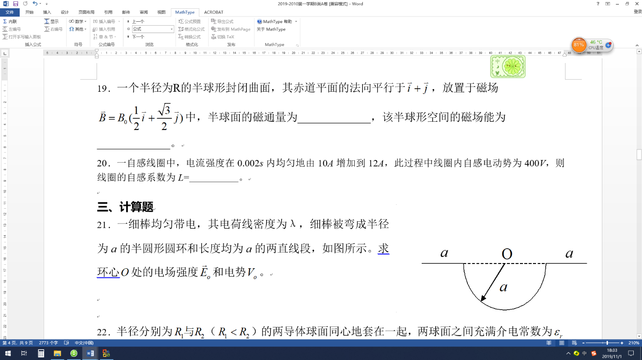**一细棒均匀带电，其电荷线密度为*λ*，细棒被弯成半径为*a*的半圆形圆环和长度均为*a*的两直线段，如图所示。求环心处的电场强度大小和电势。**

**四、计算题：本题12分。请在答题纸上按题序作答，并标明题号。**

**半径分别为（）的两导体球面同心地套在一起，两球面之间充满相对介电常数为的均匀电介质构成一个球形电容器，**

**（1）求该电容器的电容；**

**（2）将电容器充电，使内外球面分别带上电荷与，求介质球壳内外表面的极化电荷面密度；**

**（3）求充电后介质内电场的能量密度，及电容器储存的电场能量。**

**五、计算题：本题12分。请在答题纸上按题序作答，并标明题号。**

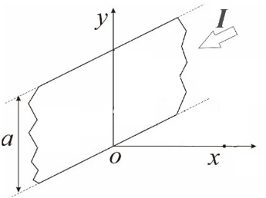**有一条宽为的无限长导体薄板，若通以沿宽度方向均匀分布的电流。建立直角坐标系如图所示。求距薄板下边缘垂直距离为处的磁感应强度。**

**六、计算题：本题12分。请在答题纸上按题序作答，并标明题号。**

**如图所示，直角三角形金属线框ABC与无限长直导线共面，其中AB边与长直导线平行且距离为，AB和BC边长均为。**

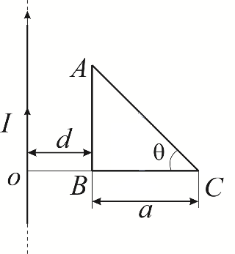

*v*

1. **若长直导线通恒定电流，且线框以匀速率平行直导线运动，求导线AC的电动势及线框ABC的电动势；**
2. **若长直导线通交变电流，线框静止不动，求线框ABC的电动势。**

**七、计算题：本题12分。请在答题纸上按题序作答，并标明题号。**

**如图所示，两根长密绕螺线管共轴,长度均为,里面螺线管的半径为,匝数为,外面螺线管的半径为(),匝数为。求：**

**（1）两螺线管的自感；**

**（2）两螺线管的互感，及其与它们自感的关系。**

